Landwirtschaft früher und heute
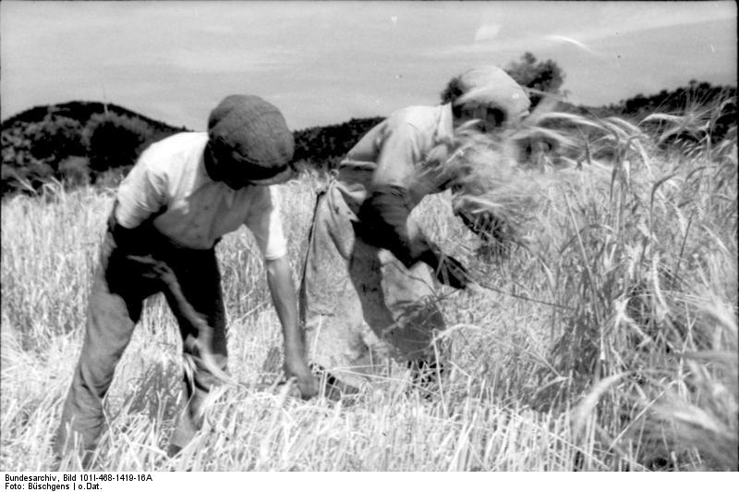
Noch zu Beginn des 20. Jahrhunderts arbeiteten 60 % der Erwerbstätigen Deutschlands in der Landwirtschaft. Damit war die Landwirtschaft der größte Arbeitgeber, dicht gefolgt von der Industrie. Heute sind nur drei Prozent der Erwerbstätigen in der Landwirtschaft beschäftigt. Gleichzeitig stieg die Zahl der Menschen, die von einem Bauern versorgt werden. Um 1900 erzeugte ein Bauer genug Lebensmittel für vier Menschen, heute für 134. Diese enorme Leistungssteigerung war nur durch einen gewaltigen technologischen Fortschritt möglich.
Die wichtigsten Veränderungen betreffen:
- intensiveren Einsatz von Maschinen
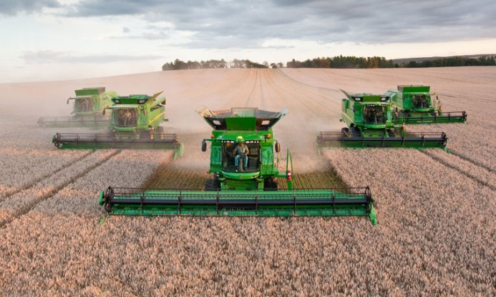
- die Entwicklung effektiverer Pflanzenschutzmittel und Insektizide
- die Züchtung leistungsfähiger Sorten.
Die meisten Tätigkeiten mussten früher mit der Hand gemacht werden, deshalb waren hier ja so viele Menschen beschäftigt. Heute übernehmen die Maschinen das Aussähen, das Versprühen von Pestiziden oder Dünger und auch die Ernte.
Die landwirtschaftlichen Betriebe haben in Deutschland eine Fläche ab zwei Hektar. Die meist verbreitete Form der Landwirtschaft ist die konventionelle Landwirtschaft, die gezielt Dünge- und Pflanzenschutzmittel einsetzt. Die ökologische Landwirtschaft, die immer populärer wird (etwa 6 % aller landwirtschaftlichen Betriebe), verwendet keine chemischen Pflanzenschutzmittel und Mineraldünger, nur Gülle und Mist. Auch muss das Futter der Tiere auf dem Hof selbst erwirtschaftet werden, es darf kein Futter gekauft werden.
Sorgen der deutschen Landwirte
Die Wiedervereinigung Deutschlands führte zur völlig veränderten Situation in der Landwirtschaft. In den neuen Bundesländern bestanden sehr große Betriebseinheiten, während für den Westen der viel kleinere bäuerliche Familienbetrieb typisch war. Aufgrund des zunehmenden Wettbewerbs weichen immer mehr Betriebe in den Nebenerwerb aus (etwa die Hälfte) oder geben ganz auf. Obwohl die Einkommen der Bauern gestiegen sind, haben sich die Nahrungsmittelpreise nicht im gleichen Maße erhöht. Oft sind die Preise, die die Landwirte für ihre Produkte erhalten, sogar gesunken. Nur 12 % geben heute die deutschen Verbraucher für Nahrungsmittel aus.
Immer mehr Bauern bewirtschaften mit ihren Maschinen immer größere Flächen und bauen Pflanzen an, die immer größere Erträge liefern. Sie halten mehr Tiere als früher, die mehr Milch geben und schneller ihr Schlachtgewicht erreichen. Nur wer in moderne Technik investiert, hat auf dem Markt eine Überlebenschance.
Die meisten landwirtschaftlichen Betriebe (9 von 10) sind in Deutschland spezialisiert – entweder auf die Viehhaltung oder auf den Pflanzenanbau. Über die Hälfte betreibt Viehhaltung.
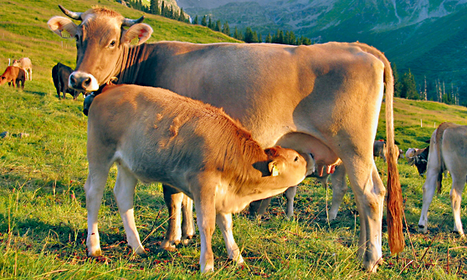
Es werden Schweine, Rinder, Geflügel (Masthähnchen, Gänse, Enten und Puten) gehalten. Im Pflanzenanbau spezialisieren sich die meisten Landwirte auf Veredlung bzw. Gartenbau. Es werden vor allen Weizen, Gerste, Mais und Roggen angebaut. Den größten Teil der Gemüseanbauflächen nehmen Spargel, Möhren (Karotten) und Zwiebeln ein, weiter Salate, Weißkohl, Blumenkohl, Kohlrabi und Brechbohnen.
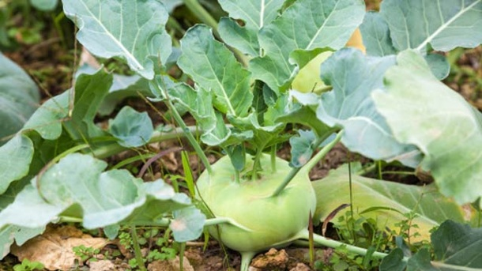
Obstanbau stellt ebenso wie Gemüseanbau hohe Anforderungen an das Fachwissen und ist sehr arbeitsintensiv. Angebaut werden vor allem Äpfel (fast 80 % der gesamten Ernte), Birnen, Süß- und Sauerkirschen, Pflaumen und Mirabellen. Die zweitwichtigste Obstart sind Erdbeeren, deren Anbauflächen stark erweitert werden. Eine lange Tradition hat auch der Weinanbau, vor allen in Rheinland und in der Pfalz.
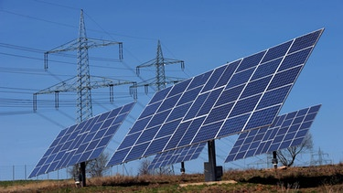
Durch die Einführung des Erneuerbare- Energien-Gesetzes im Jahre 2000 wurden in Deutschland Bedingungen für die Produktion von erneuerbaren Energien geschaffen. Die Landwirte werden zu sog. Energielandwirten, die Rohstoffe für Biogas, Sonnen- und Windenergie herstellen und verkaufen. Biodiesel wird aus Rapsöl gewonnen, der Treibstoff Bioethanol aus Zuckerrüben, Kartoffeln und Getreide, Gas aus Biomasse. Solarpanele und Windkrafträder auf früheren landwirtschaftlichen Flächen prägen immer mehr das Bild der deutschen Agrarlandschaften.
Auch wenn sich für die Landwirte vieles änderte, so ist doch nicht alles durch die Menschen beeinflussbar. Die landwirtschaftliche Produktion ist immer noch von der Natur abhängig. Unwetter können Ernten zerstören, Pflanzen brauchen ihre bestimmte Wachstumszeit bis zur Ernte. Wenn kein Regen fällt, vertrocknen sie. Die Landwirtschaft ist nach wie vor Männerdomäne – 62 % der Arbeitskräfte sind Männer. Frauen arbeiten zu 45 % als Saisonarbeitskräfte.

